LUNEDÌ 23 DIC 2019

IL PROGETTO
Erasmus+, 32 studenti spagnoli e greci alla Media "Brigata Sassari"
A breve saranno i sardi a partire verso Spagna e Grecia

- 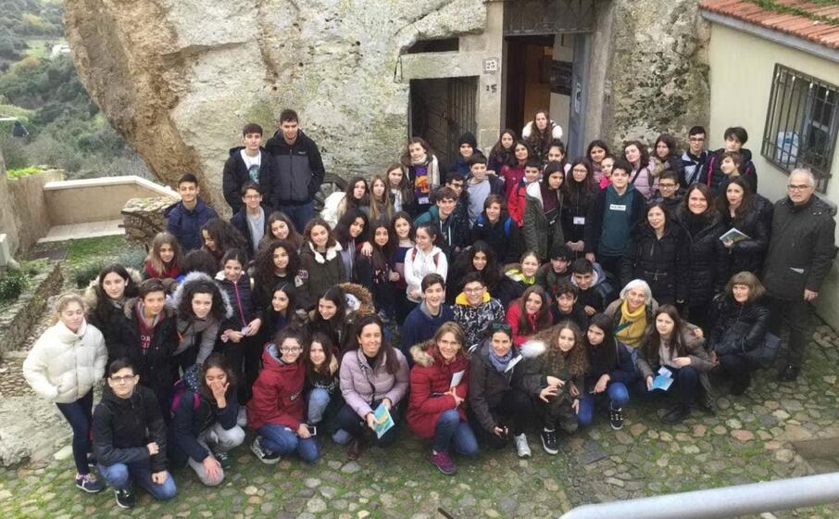

Gli studenti (foto inviata dalla scuola)
Una settimana in Sardegna ospiti degli studenti della Scuola Media dell'Istituto Comprensivo "Brigata Sassari".
Ben 32 ragazzi e ragazze provenienti da Spagna e Grecia hanno partecipato al programma Erasmus+, coordinato dalla dirigente dell'istituto di Sassari, Claudia Capita.

"Aestimamus nostram hereditatem-board game" è il titolo di uno dei partenariati scolastici per l'innovazione e lo scambio di buone pratiche dei quali la scuola è destinataria.
Nella settimana dal 15 al 21 dicembre gli studenti spagnoli e greci hanno lavorato alla realizzazione di un gioco da tavolo per la diffusione del patrimonio culturale dei Paesi partner del progetto: Italia, Spagna e Grecia. Un percorso che spazia tra la storia, la letteratura, l'arte, la musica, le tradizioni popolari e le peculiarità gastronomiche.
Imparare giocando, ma soprattutto un percorso di cittadinanza europea, di scambio, di collaborazione e di comunicazione in lingua straniera.
Gli studenti della Scuola Media del Comprensivo "Brigata Sassari" saranno a breve ospiti degli studenti greci e spagnoli per la prosecuzione delle attività.
Il progetto è coordinato dalla docente di Inglese Silvana Nieddu e realizzato grazie alla collaborazione dell'intero staff scolastico, degli studenti e delle famiglie.

Giampiero Marras
© Riproduzione riservata

